АМАНАКСКИЕ Распространяется бесплатно
ВЕСТИ
21 июня 2018г №45(256) ОФИЦИАЛЬНО
Информационный вестник Собрания представителей сельского поселения Старый Аманак
муниципального района Похвистневский Самарской области
Администрации сельского поселения Старый Аманак муниципального района Похвистневский

С О Б Р А Н И Е

П Р Е Д С Т А В И Т Е Л Е Й
СЕЛЬСКОГО ПОСЕЛЕНИЯ
СТАРЫЙ АМАНАК

МУНИЦИПАЛЬНОГО РАЙОНА
ПОХВИСТНЕВСКИЙ
САМАРСКОЙ ОБЛАСТИ
третьего созыва

Р Е Ш Е Н И Е
21 июня 2018 года №86
с. Старый Аманак

«О внесении изменений в Правила землепользования и застройки сельского поселения Старый Аманак муниципального района Похвистневский Самарской области, утвержденные решением Собрания представителей сельского поселения Старый Аманак муниципального района Похвистневский Самарской области от 19.12.2013г. № 66В (с изменениями от 19.12.2015 № 20, от 28.06.2016 № 45а, от 20.09.2017 №64, от 15.12.2017 №73)

В соответствии со статьей 33 Градостроительного кодекса Российской Федерации, пунктом 20 части 1 статьи 14 Федерального закона от 6 октября 2003 года № 131-ФЗ «Об общих принципах организации местного самоуправления в Российской Федерации», Уставом сельского поселения Старый Аманак муниципального района Похвистневский Самарской области и с учетом заключения о результатах публичных слушаний по проекту внесения изменений в Правила землепользования и застройки сельского поселения Старый Аманак муниципального района Похвистневский Самарской области от 31 мая 2018 года, Собрание представителей сельского поселения Старый Аманак муниципального района Похвистневский Самарской области
РЕШИЛО:
1. Внести в Правила землепользования и застройки сельского поселения Старый Аманак муниципального района Похвистневский Самарской области, утвержденные решением Собрания представителей сельского поселения Старый Аманак муниципального района Похвистневский Самарской области от 19.12.2013 г. №66В (с изменениями от 29.12.2015 № 20, от 28.06.2016 № 45а, от 20.09.2017 №64, от 15.12.2017 № 73):
в карту градостроительного зонирования села Старый Аманак применительно к территории площадью 3914 кв.м, в части изменения вида территориальной зоны Ж2 - «Зона застройки малоэтажными жилыми домами» на вид территориальной зоны Ж6 - «Зона смешанной застройки», согласно Приложению.
2. Опубликовать настоящее Решение в газете «Аманакские вести» и разместить на официальном сайте поселения в сети Интернет.
3. Настоящее решение вступает в силу со дня его официального опубликования.

Председатель Собрания представителей

сельского поселения Старый Аманак Е.П.Худанов

Глава поселения Старый Аманак В.П.Фадеев

Приложение
к решению Собрания представителей
сельского поселения Старый Аманак
муниципального района Похвистневский
от 21 июня 2018 года № 86

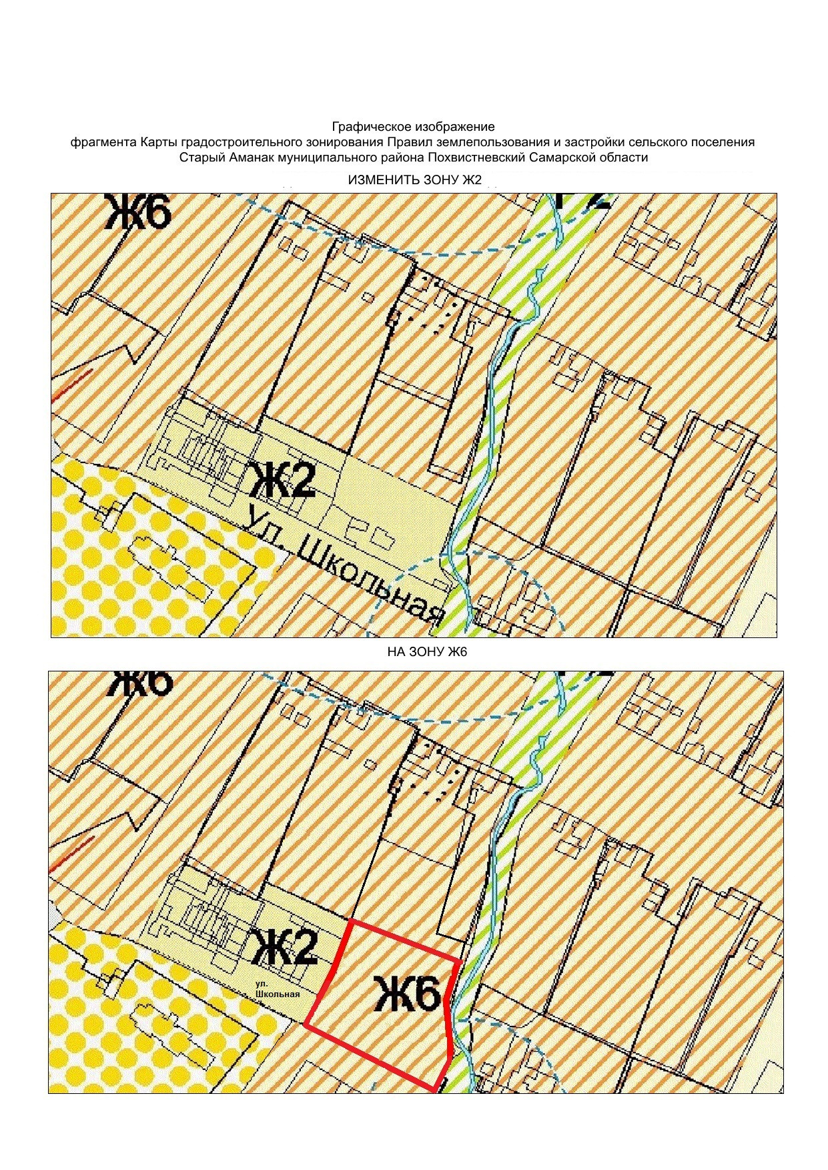

Филиал федерального государственного бюджетного учреждения
«Федеральная кадастровая палата Федеральной службы государственной регистрации, кадастра и картографии» по Самарской области

г. Самара, ул. Ленинская, 25а, 1 корп.
e-mail: pr_fkp@mail.ru, twitter: @pr_fkp, www.kadastr.ru

ПРЕСС-РЕЛИЗ 4.06.2018 г.

Самарская область переходит на местную систему координат

Кадастровая палата региона приступила к переходу на использование местной системы координат МСК-63.

В настоящее время в кадастровом округе Самарский используются 13 различных систем координат, что создает определенные сложности при проведении кадастровых работ и дальнейшем оформлении недвижимости. Переход на МСК-63 позволит определять местоположение объектов недвижимости в единой системе координат.

В связи с началом перехода необходимо обратить внимание жителей области, что определение координат объектов при выполнении кадастровых и землеустроительных работ уже сегодня нужно выполнять в системе координат МСК-63. Эта информация пригодится собственникам, которые собираются в ближайшее время воспользоваться услугами кадастровых инженеров. В то же время, если контракт на выполнение работ будет заключен до окончания перехода и итоговые документы, подготовленные в иных системах координат, поступят в орган регистрации прав, то пересчет в МСК-63 будет проведен ведомством при осуществлении учетно-регистрационных процедур.

Директор Кадастровой палаты Самарской области Андрей Жуков:
- Рядовому собственнику не стоит опасаться перемен, ведь они не потребуют от владельцев недвижимости никаких действий. Более того, полагаю, для большинства жителей региона сам переход на новую систему координат останется незамеченным. Он осуществляется в рамках исполнения федерального законодательства, которое обязывает каждый кадастровый округ работать в местной системе координат. Параллельно с Самарской областью в процессе перехода находятся еще 22 региона страны.
Мы ожидаем, что работа в МСК-63 исключит случаи возникновения недобросовестных манипуляций с недвижимостью и улучшит качество предоставления государственных услуг Росреестра.
ПРЕСС-РЕЛИЗ 13.06.2018 г.

Электронные сервисы упрощают получение услуг Росреестра

По данным региональной Кадастровой палаты, спрос на электронные услуги ведомства среди собственников Самарской области постоянно растет, как и интерес к его Интернет-сервисам.
В топ самых востребованных и полезных сервисов портала Росреестра (www.rosreestr.ru), о которых нужно знать каждому владельцу недвижимости, вошли:
- Личный кабинет правообладателя – сервис позволяет отслеживать информацию по объектам недвижимости, осуществлять подачу всех основных видов запросов и получать государственные услуги Росреестра, а также проверить статус запроса или заявления. Напомним, что для создания Личного кабинета на сайте ведомства необходима учетная запись на портале госуслуг.
- Справочная информация по объектам недвижимости в режиме online. Сервис позволяет получить общую информацию об объекте недвижимого имущества, его площади, адресе, зарегистрированных правах на него и наличии обременений. Эти сведения будут полезны в качестве информации для предварительной оценки объекта. С помощью электронного сервиса объект можно найти по кадастровому номеру, условному номеру или по адресу. После чего в случае необходимости можно запросить сведения из Единого государственного реестра недвижимости (ЕГРН) в виде выписки;
- Проверка статуса запроса/ заявления поможет проверить статус поданного запроса/ заявления на получение услуги. Для этого в разделе «Государственные услуги/ Перечень оказываемых услуг/ Дополнительные возможности/ Проверка статуса запроса» необходимо ввести номер запроса/ заявления. Услуга также доступна бесплатно и online;
- Сервис «Жизненные ситуации» позволяет собственнику самостоятельно определить, какой перечень документов необходим для получения той или иной госуслуги. Для этого надо выбрать тип объекта, с которым планируется сделка, тип операции (купля-продажа, дарение, наследование) и ответить на несколько вопросов, в итоге сформируется полный перечень необходимых документов. Кроме того, заявитель увидит информацию о сроке предоставления услуги и размер оплаты государственной пошлины
Также на портале Росреестра можно запросить все виды сведений, включенных в ЕГРН, начиная с выписки о содержании правоустанавливающих документов и заканчивая информацией о кадастровой стоимости объекта недвижимости. Кадастровая палата Самарской области напоминает, что законом предусмотрена оперативная отработка электронных обращений. Плата в этих случаях будет значительно ниже.

ПРЕСС-РЕЛИЗ 18.06.2018 г.

С доставкой на дом

Кадастровая палата региона оказывает услугу курьерской доставки документов.

Эта услуга позволяет сэкономить время, требующееся на посещение офиса для получения необходимых документов. Особым спросом она пользуется у самарцев, которые не смогли вовремя забрать готовые документы из многофункциональных центров и чьи бумаги уже были перенаправлены в архив региональной Кадастровой палаты.

В настоящее время услуга оказывается только на территории г. Самара, однако в планах учреждения расширять географию доставки. Её стоимость составляет 500 рублей как для физических, так и для юридических лиц за каждый пакет документов. Курьерская доставка не осуществляется на территорию медицинских организаций, исправительных учреждений и следственных изоляторов, воинских частей, а также, если заявителю были возвращены заявление о регистрации или кадастровом учете и прилагаемые к нему документы без рассмотрения.

УЧРЕДИТЕЛИ: Администрация сельского поселения Старый Аманак муниципального района Похвистневский Самарской области и Собрание представителей сельского поселения Старый Аманак муниципального района Похвистневский Самарской области
ИЗДАТЕЛЬ: Администрация сельского поселения Старый Аманак муниципального района Похвистневский Самарской области
Адрес: Самарская область, Похвистневский Газета составлена и отпечатана исполняющий
район, село Старый Аманак, ул. Центральная в администрации сельского поселения обязанности главного
37 а, тел. 8(846-56) 44-5-73 Старый Аманак Похвистневский район редактора
Самарская область. Тираж 100 экз Л.С. Должникова

